Dopo aver analizzato il software “PuzzleMAtematico” ho costruito le seguenti schede
Destinatari: alunni di una classe prima di scuola primaria
Contenuti necessari per l’utilizzo delle schede: numeri da 0 a 20 (per le prime è sufficiente da 0 a 10), addizione e sottrazione (nella prima solo addizione)
Si basano tutte sull’associazione operazioni, risultato, immagine…
SCHEDA 1:
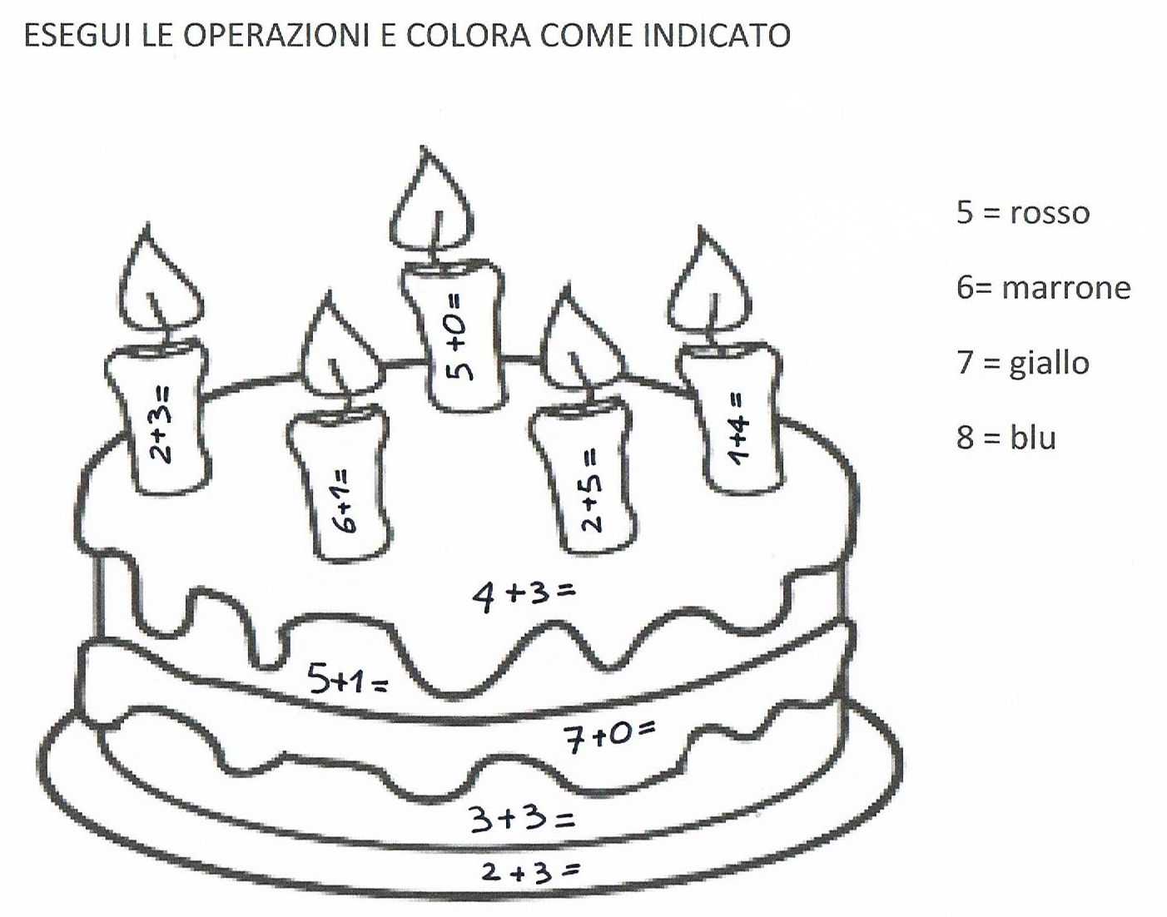

SCHEDA 2
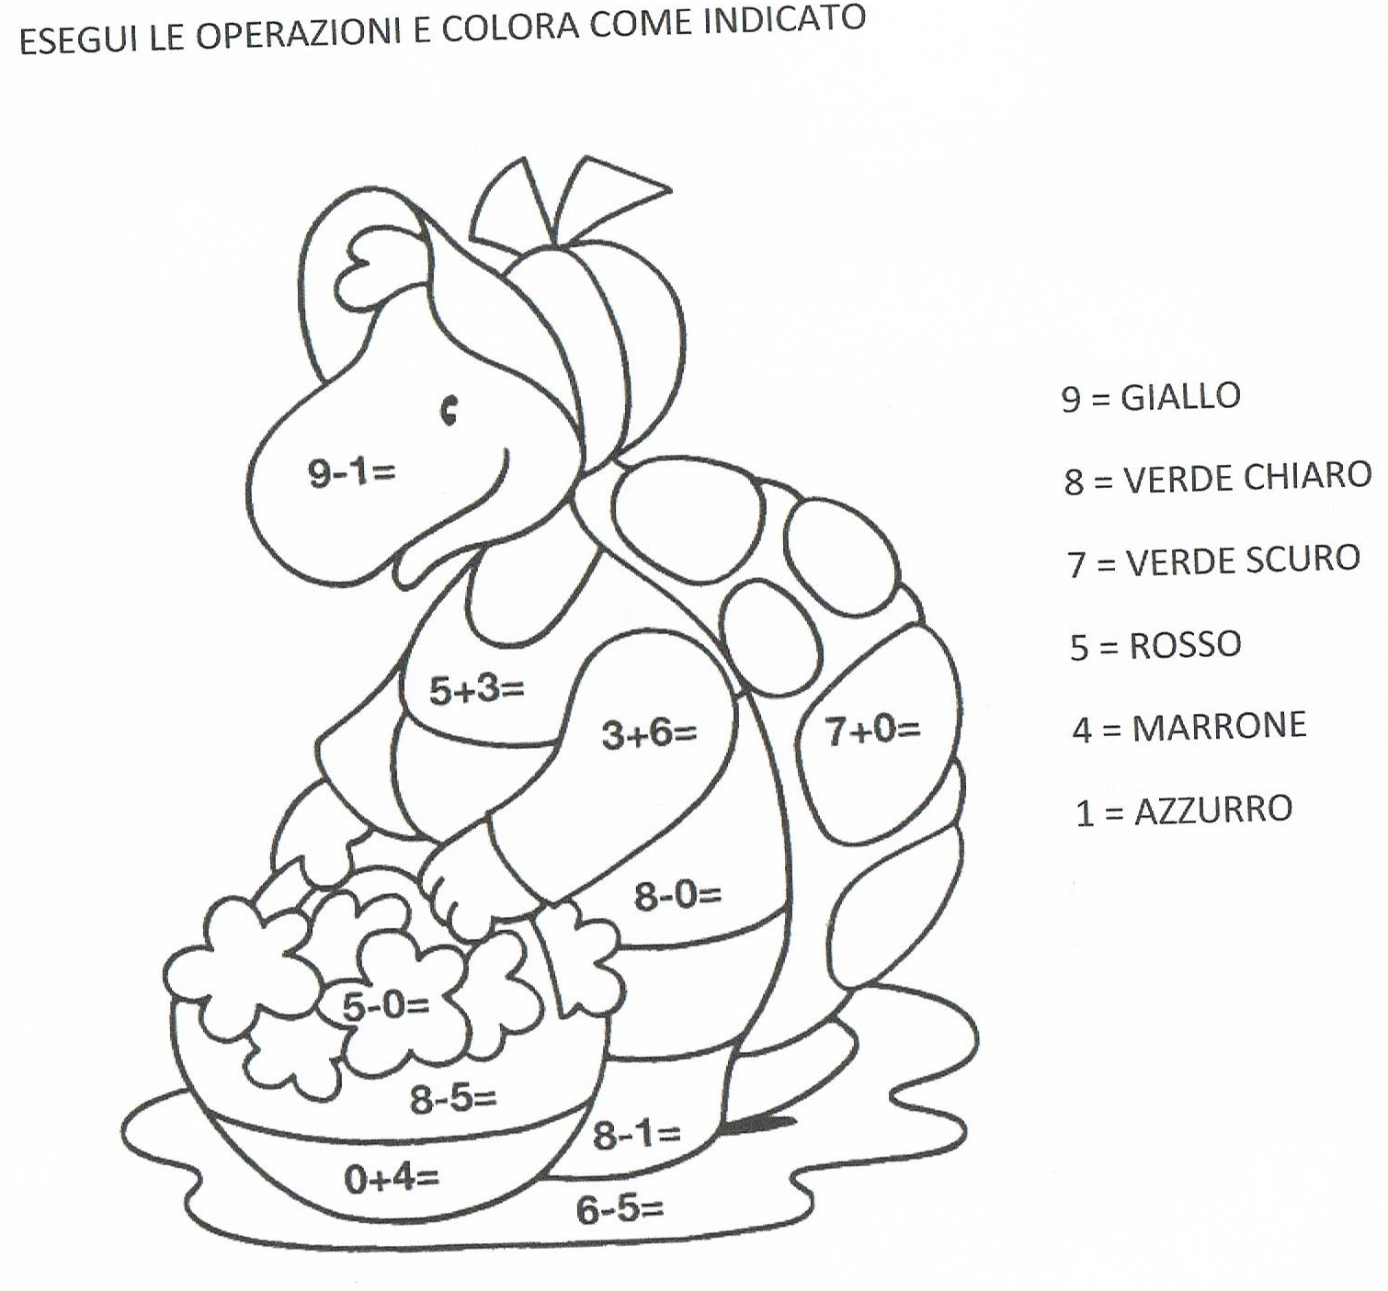

SCHEDA 3
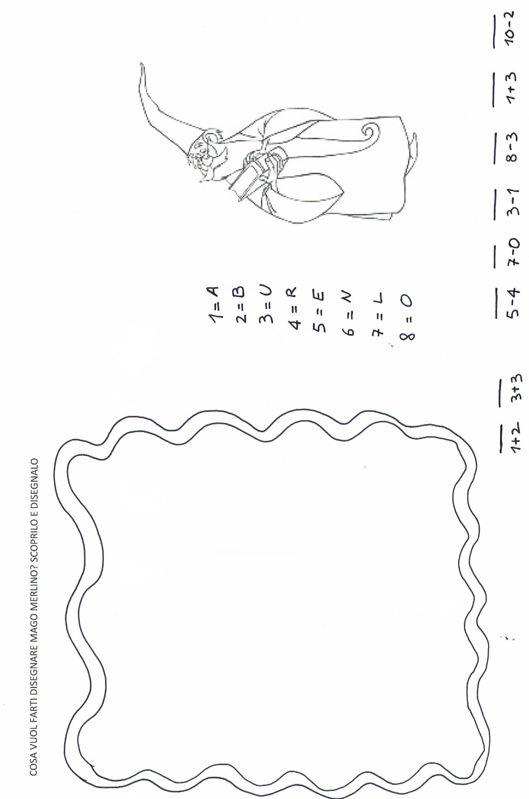
SCHEDA 4: è costituita da due pagine: una prima da ritagliare e una seconda per incollare le parti ritagliate. Non vi scriverei la consegna perché rischia di essere eccessivamente lunga, spiegherei a voce…
